
UNIVERSIDADE DE BRASÍLIA

Universidade de Brasilia, Faculdade do Gama Nome: Daniela Soares de Oliveira
2021.1 Matricula: 18/0015222
Sistema de Bancos de Dados 1

Exercício - Agenda Pessoal

1 MODELO ENTIDADE RELACIONAMENTO
SISTEMA DE AGENDA: descrito pelas entidades PESSOA e CONTATO.
1.1 Entidades e atributos
1.1.1 Entidade PESSOA
Representa as pessoas que se deseja manter na agenda. A ocorrência da entidade pessoa terá associado os seguintes atributos: idPessoa, nome, dataNascimento, grauParentesco.

1.1.2 Entidade CONTATO
Representa os endereços em relação ao seu respectivo contato na agenda. A ocorrência da entidade endereço terá associado os seguintes atributos: idContato, telefone,enderecos, cidade, cep.

1.2 Relacionamentos
1.2.1 PESSOA - tem - CONTATO
Uma pessoa pode ter vários contatos, assim como um contato pode pertencer a várias pessoas. Cardinalidade: n : m.

2 DIAGRAMA ENTIDADE RELACIONAMENTO
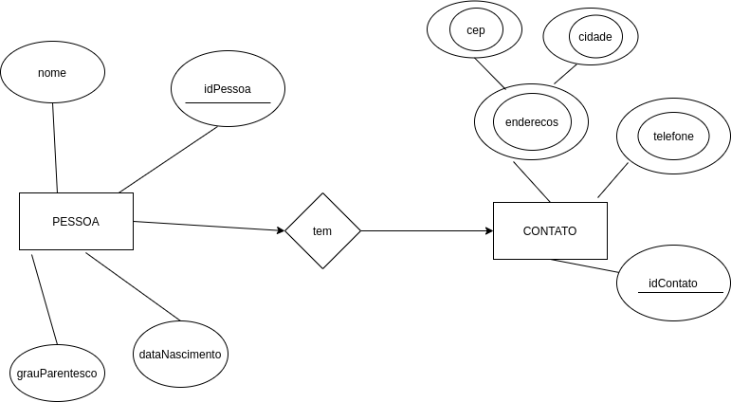
3 DIAGRAMA DE ESQUEMA

PESSOA
IdPessoa | nome | dataNascimento | grauParentesco

PESSOA_ENDERECO
IdPessoa | idContato

CONTATO
idContato | {telefone} | contatos | cidade | cep

